- Русская пегая гончая
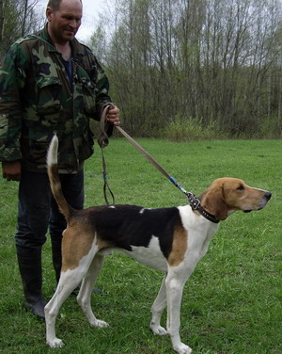
БАРД 5156/05 рожд. 15.05. 2004 г.
от Басило 4513рпг Миронова В.И.
и Песни 4706/02 Петрова М. П.
Экст. отлично. Дипл. 2П.
Вл. Малинин В.В. г. Пермь.
Выжлец на поводке идет спокойно, немного тянет.
Наброшен в 12 часов 47 минут.на окраине садоогородов недалеко от ручья, несущего свои воды в достаточно глубоком овраге. Полаз глубокий, энергичный, в контакте с ведущим. Выжлец обследует характерные для залегания зайца места, на жировках не копается. В 13 часов 19 минут помкнул зверя. Гонит очень парато. Заяц ушел по низинке вдоль ручья.
В 13 ч. 26 м. гон сошел со слуха и не прослушивался 10 минут. В 13 ч. 36 м. гон стремительно приближается в район лежки. Заяц перевиден экспертами, выжлец идет за ним с интервалом в 1 мин. 40 сек. верно по следу. Голос доносчивый с частой отдачей, двутонный без подголоска. В 13 ч. 53 м. скол продолжительностью 4 минуты, а затем снова яркий гон. В 14 ч. 00 м. скол - не выправлен. Выжлец с места скола не ушел, на команды ведущего не реагирует. Подловлен с большим трудом.
Общее время работы 41 минута, в том числе сумма сколов 14 минут. Время чистого гона 27 минут.
Расценка : 9+4+14+5+15+7+2+4+9+1 = 70 баллов. Без диплома. .

